

**Об определении и утверждении мест размещения нестационарных торговых объектов на территории города Алатау**

***Утративший силу***

Постановление акимата города Алатау Алматинской области от 15 мая 2025 года № 196. Зарегистрировано Департаментом юстиции Алматинской области 19 мая 2025 года № 6232-05. Утратило силу постановлением акимата города Алатау Алматинской области от 4 июля 2025 года № 272

      Сноска. Утратило силу постановлением акимата города Алатау Алматинской области от 04.07.2025 № 272 (вводится в действие по истечении десяти календарных дней после дня его первого официального опубликования).

      В соответствии с подпунктом 4-2) пункта 1 статьи 31 Закона Республики Казахстан "О местном государственном управлении и самоуправлении в Республике Казахстан" и приказом исполняющего обязанности Министра национальной экономики Республики Казахстан от 27 марта 2015 года № 264 "Об утверждении Правил внутренней торговли" (зарегистрировано в Реестре государственной регистрации нормативных правовых актов за № 11148), акимат города Алатау ПОСТАНОВЛЯЕТ:

      1. Определить и утвердить места размещения нестационарных торговых объектов на территории города Алатау согласно приложению к настоящему постановлению.

      2. Контроль за исполнением настоящего постановления возложить на курирующего заместителя акима города Алатау.

      3. Настоящее постановление вводится в действие по истечении десяти календарных дней после дня его первого официального опубликования.

|  |
| --- |
| *А. Утенов* |

|  |  |
| --- | --- |
|  | Приложение к постановлению |
|  | акимата города Алатау |
|  | от 15 мая 2025 года |
|  | № 196 |

**Места размещения нестационарных торговых объектов на территории города Алатау**

|  |  |  |  |  |
| --- | --- | --- | --- | --- |
| № | Место располажения торговых мест | Занимаемая площадь (квадратный метр) | Период осуществления торговой деятельности | Тип продукта |
| 1 | 44-й километр в направлении автотрассы Алматы-Қонаев | 11000 м2 | 2 года | Торговля сельскохозяйственной продукции |
| 2 | 46-й километр в направлении автотрассы Алматы-Жетиген | 8500 м2 | 2 года | Торговля сельскохозяйственной продукции |
| 3 | 48-й километр в направлении автотрассы Қонаев-Алматы | 8500 м2 | 2 года | Торговля сельскохозяйственной продукции |
| 4 | Мкр. Коянкус, г. Алатау | 1000 м2 | 2 года | Торговля сельскохозяйственной продукции |
| 5 | Мкр. Заречный, г. Алатау | 1500 м2 | 2 года | Торговля сельскохозяйственной продукции |

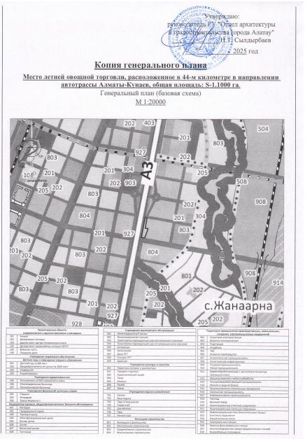

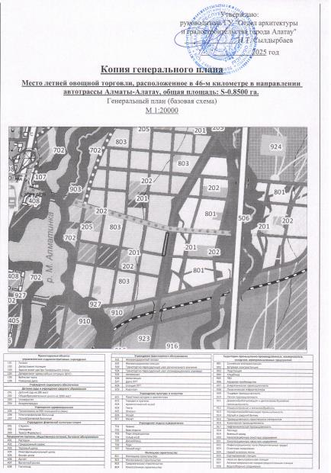

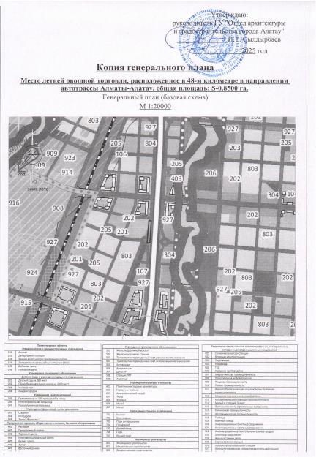

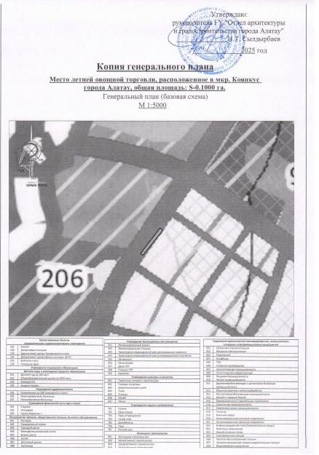

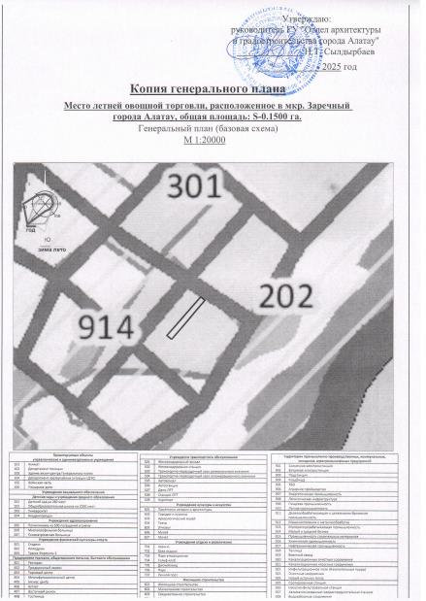

© 2012. РГП на ПХВ «Институт законодательства и правовой информации Республики Казахстан» Министерства юстиции Республики Казахстан